«Быть может малая Родина и есть то место на земле, где мы совершаем Таинство исповеди перед лицом совести?..»
В. Распутин
ВОЗНИКНОВЕНИЕ СЕЛА
БРАГИН КИПРИЯН ИВАНОВИЧ – основатель села Брагино
До середины 19 века на месте села была сплошная тайга. По реке Терехта земли были свободные. Именно здесь, после отмены крепостного права, начали строить свои дома первые переселенцы из малоземельных районов России: Тамбовской, Пермской, Смоленской, Саратовской губерний. Брагино в основном заселяли пермяки и тамбовчане. Село получило свое название по фамилии крестьянина БРАГИНА КИПРИЯНА ИВАНОВИЧА, который его основал. Датой возникновения села считается 1867-1869 гг. (по словам старожилов). С 1910 по 1915 год село населялось переселенцами из Вятской губернии и Мордовии. Основатель села Киприян Иванович жил крепко, по тем временам богато. Держал и постоянных батраков, и сезонных работников. Брагин сеял по 80 десятин только пшеницы. Всего же его посевные площади составляли 110 десятин. У него была зерносушилка, конная молотилка, жнейка, маслобойка, сохи, бороны. Другие сельчане жили беднее. Поля пахали одноконной сохой, боронили бороной с деревянными зубьями. Хлеб жали серпами, обмолот производился вручную, цепом, а веяли с помощью лопаты на ветру. Брагин держал на озерах келью, где жили старцы. В деревне у него был свой маленький дом с собственными колоколами, куда собирались помолиться жители села и окрестных деревень. Воспоминания современников Брагина весьма противоречивы, кто-то вспоминал о нем как о человеке добром, кто говорил о нем как о деспоте. Общие сведения о нем очень скудные.
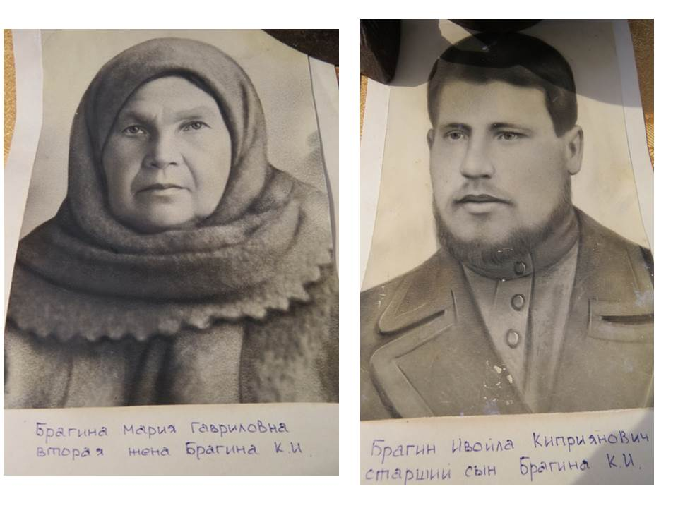
ОСНОВНЫЕ ЗАНЯТИЯ ХОЗЯЙСТВА
По данным всероссийской сельскохозяйственной и городской переписи, в 1917 году в деревне Брагино Поначевской волости Минусинского уезда Енисейской губернии проживало 1253 человека. Это самая большая деревня Поначевской волости. Происходил процесс расслоения крестьянства. Число хозяйств, не пользующихся наемным трудом – 133, без всякого скота – 7, без рабочей лошади – 12, без дойной коровы – 9, не имели посевной площади – 14.
Крестьяне занимались животноводством и хлебопашеством. В основном производился посев ржи, пшеницы, овса, проса, гречихи. Картофеля сажали мало. Орудия обработки земли были кустарного производства. Сев производился вручную, раскидывали зерно руками и заборанивали. Прополка хлеба производилась руками и косой. Самой трудной работой для крестьян была уборка хлеба, она называлась «страдой». Под посевами было занято 1703,1 десятины земли . С 1920 года срез производился уже не серпом и косой с грабками, а жатками, которые имелись у зажиточных крестьян (кулаков), таких как Брагин, Слюсарев, Некрасов, Захваткин и др.
В селе было развито животноводство. Крестьяне имели коров, свиней, овец, кур. Наиболее было развито овцеводство. Насчитывалось 3305 голов овец, лошадей в селе было 926, крупнорогатого скота - 1491, из них дойных коров 631, свиней и поросят 383 головы. В селе не хватало сенокосных угодий. Сено в основном шло лошадям, как рабочему скоту и овцам. Крупный рогатый скот кормили соломой, поэтому производительность молока была низкой.
ПЕРИОД КОЛЛЕКТИВИЗАЦИИ И ВЕЛИКОЙ ОТЕЧЕСТВЕННОЙ ВОЙНЫ
Гражданская война практически обошла село стороной, но старожилы рассказывают, что в 1919 году через соседние деревни Поначево, Тагашет, Детлово проходила армия Щетинкина.
Партизанами отряда П.Е. Щетинкина были Елисеев В.Н, Еськин Е.Г., Еськин М.Я., Поршин Е.С., Дунаев Т.Т., Сергоманов Ф.А., Назаров Ф.И., Елисеев А.И., Лутков А., Барановский Н.И., Кузнецов К.Л.
В селе жили два белых офицера Архип Хамин и Фома Никифоров. В деревню приезжал карательный отряд, расквартированный в деревне Грязнуха, но расстрелов не было.
При установлении советской власти в 1919 г. первым председателем был партизан Кузнецов Карпий Леонтьевич. В 1924 году был основан первый сельсовет.
В 1920 году население села Брагино насчитывало 2000 человек, было 500 крестьянских хозяйств, имелась школа-трехлетка. Посещали ее 40 учеников, которых обучали 2 учителя. В селе был частный магазин и молельный дом.
Период коллективизации сельского хозяйства в селе Брагино был отмечен созданием сразу трех колхозов. В 1929 году часть жителей села организовали ТОЗ «Хлебороб» (Товарищество по совместной обработке земли), куда записалась деревенская беднота. Председателем колхоза был Сергоманов Федор Антонович, счетоводом Елисеев Филипп Алексеевич.
В 1930-31 годах были образованы еще два колхоза - «Красная Терехта» и «Красная Сосновка», куда вошли остальные жители села. В 1933 году все три колхоза объединились. Колхоз остался под названием «Красная Терехта», так как колхозы с названиями «Хлебороб» и «Красная Сосновка» в районе уже были. В колхоз входили три деревни: Сосновка, Калинчики, Брагино. Председателем объединенного колхоза был Беляев Осип Иванович. Этот колхоз просуществовал до 1952 года. Первые доходы колхоза были малы.
В 1934 году землю колхоза стали обрабатывать тракторы-колесники. Колхоз обслуживала Шалоболинская МТС. На этих первых тракторах работали Шаров Егор, Некрасов Александр, Бехтерев Александр, Елисеев Г.А. В 1934-35 гг. появились на полях колхоза сложные молотилки.
В 1937 году появился первый комбайн «Коммунар». Первым комбайнером был Макуров Сергей Семенович, штурвальным - Елисеев Афанасий Никифорович. В 1936-37 гг. появились гусеничные тракторы. Колхоз окреп, стал высокодоходным хозяйством. В 1938 году организовалась Брагинская МТС, директором которой был Минчук Михаил.
В 1939 году в колхозе появилась своя автомашина «ГАЗ -2А» - полуторатонная, шофером был Яковлев.
ВЕЛИКАЯ ОТЕЧЕСТВЕННАЯ ВОЙНА
Накануне войны в селе проживало 1300 человек. В 1941—1944 гг. трудоспособные члены колхоза ушли на фронт. В колхозе остались старики, женщины и дети. Вся тяжесть работы легла на их плечи. На технике работали тоже женщины: Омушева Елена Аккудиновна, Мащенко Федосья Павловна, Мурзаева Мария и многие другие. Они пахали, сеяли, ухаживали за животными. За время войны хозяйство ослабло. Не хватало рабочих рук, техники. На фронт было призвано 310 человек, погибло 225, вернулось только 85.
Наши земляки воевали под Москвой и Ленинградом, Волгоградом и на Курской дуге, в Белоруссии и на Украине, освобождали Европейские страны и дошли до Берлина. На конец 2003 года в селе Брагино проживало 8 ветеранов Великой Отечественной Войны.
Самое главное место в селе – памятник погибшим воинам в годы Великой Отечественной войны. Памятник открыт в 1987 году. (Первый обелиск погибшим в ВОВ был открыт в 1955 году). Это место свято чтут брагинцы. Здесь всегда ухожено и чисто. Силами учеников школы памятник приводится в порядок в любое время года. Вокруг памятника посажены ели. Их посадили сами ветераны. У подножия памятника лежат мемориальные плиты с фамилиями участников войны, не пришедших с фронта. В 2015 году, в связи с 70-летним юбилеем Великой Победы, были полностью заменены мраморные плиты с именами всех павших. Этой работой занимался совет ветеранов села. Возглавил и проделал основную работу Елисеев Александр Григорьевич.
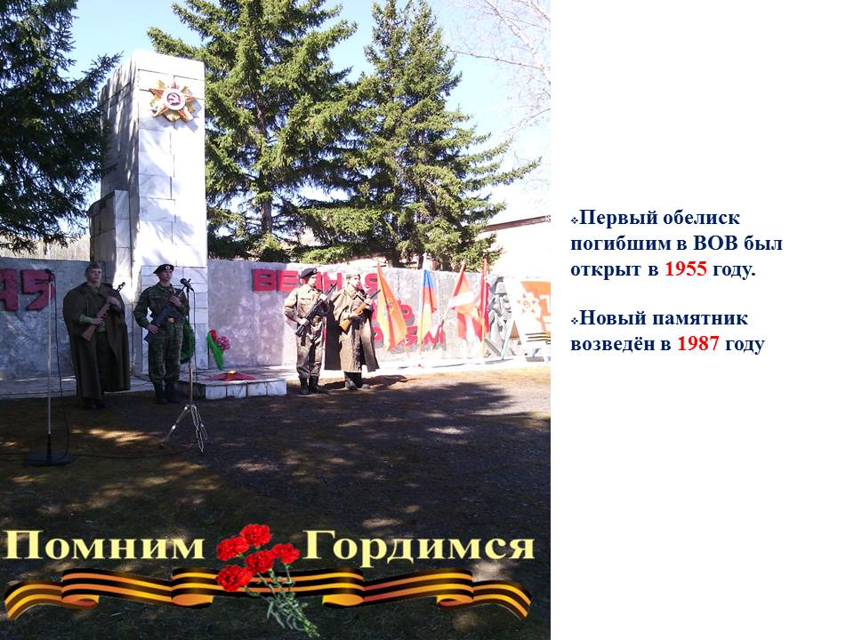
ПОСЛЕДНИЕ СОЛДАТЫ ВЕЛИКОЙ ПОБЕДЫ
Елисеев Алексей Максимович - участник войны в Восточной Пруссии и войны с японцами
Ехомов Василий Петрович - воевал на Курской дуге
Косицин Иван Тихонович - участник Сталинградской битвы
Копылов Григорий Егорович - воевал, попал в плен, затем сражался вместе с югославскими партизанами против фашистов.
Кукунов Василий Дмитриевич - с боями дошел до Берлина, до стен Рейхстага.
Лисичкин Иван Иванович - воевал под Ленинградом и Ржевом.
Прыгунов Григорий Павлович - воевал на Белорусском фронте, умер 05.04.2004
Алексеев Федор Васильевич - участник войны с Японией, август–сентябрь 1945

ПОСЛЕВОЕННАЯ ЖИЗНЬ
В 1952 году колхозы «Красная Терехта, «Труженик» и «Камешки» объединились в колхоз «Имени Ленина», который 13.02.1961 г. был преобразован в совхоз «Брагинский». Директором совхоза был Турцин В.Н. В этот совхоз были объединены хозяйства сел Брагино, Сидорово, Поначево, Тагашет, Н-Быстрая, Василовка, Домрачево, Бесь. Общая площадь земель составляла 40 тысяч гектаров. Специализировался совхоз на производстве мяса, зерна, молока. Занимались овцеводством, птицеводством, свиноводством, животноводством, пчеловодством. Валовый сбор зерна достигал 83 тысячи центнеров. В совхозе было 4 пасеки, 4 фруктовых сада.
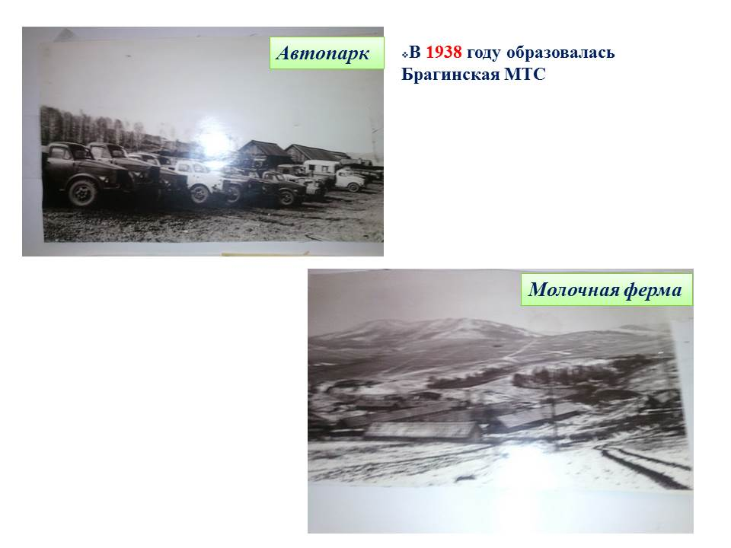
Менялся облик села. Была построена шоссейная дорога, связывающая село с райцентром Курагино. Дотации от государства на сельское хозяйство поступали регулярно, проблем с содержанием социальной сферы не было. Наибольший толчок для экономического, социального и культурного развития был дан в 1970-1980 годы, когда в селе были построены новая школа, двухэтажный детский сад, торговый центр, два кирпичных жилых двухэтажных восьмиквартирных дома, свиноводческий комплекс. Ежегодно в селе строились 2-3 жилых дома. Население к 1980 году составляло 894 жителя. В селе появились специалисты с высшим образованием: агрономы, врачи, учителя, инженеры. Передовиками производства были Конычев К.В., Мурзаев Н., Жидяев П.В., Горелов А.С., Кожевников М., Гуменшаймер Л.К., Дудушкина Н.Н. и многие другие.

КУЛЬТУРНАЯ И СОЦИАЛЬНАЯ ЖИЗНЬ СЕЛА
Новая Брагинская школа открыла свои двери в 1968 г. В 2013 она отметила свой юбилей. Ей исполнилось 45 лет. За эти годы школа выпустила 713 учащихся, из них 2 с золотой медалью, 3 с серебряными медалями, 21 с похвальной грамотой.
В школе сменилось несколько директоров. Первым директором школы был Савченко Яков Иванович, он возглавлял школу с 1968 по 1974 год. Затем, после переезда на другое место жительства, его сменила Николаева Галина Николаевна. Она проработала с 1974 по 1977 год. Белёва Вера Яковлевна занимала эту должность с 1977 по 1983 г. После ее отъезда школу возглавила Савченко Раиса Николаевна. Она работала с 1982 по 1996 год. Вохмин Виктор Александрович сменил ее и проработал директором с 1996 по 2001 год. Затем школу вновь возглавила Николаева Галина Николаевна. С 2003 школу возглавлял Трифонов Сергей Витальевич. С 2007 года – Гурьева Наталья Николаевна, с 2013 – Ципушникова Татьяна Валерьевна.
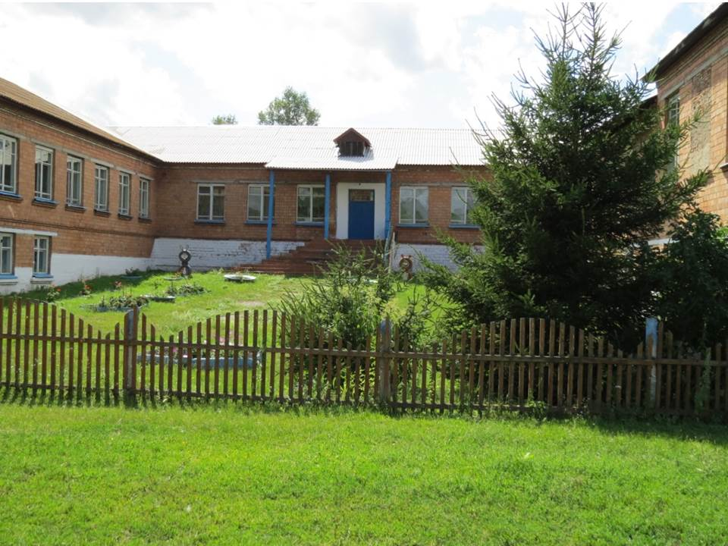
Школа – это не только храм знаний, она еще является хранителем истории села. Здесь работает краеведческий музей, в котором собраны предметы быта и обихода далекой старины. Есть уголок «Никто не забыт, ничто не забыто», посвященный ветеранам ВОВ. Есть экспозиция «Выполняя интернациональный долг», посвященная участнику афганской войны Василию Шамову.
Брагинский детский сад «Колосок» существует более 40 . Это большое очень уютное здание. Оно было рассчитано на 4 группы - 96 детей. Затем рождаемость резко пошла на убыль, и в детском саду работали две группы детей общим количеством в 20 человек. Но все-таки детский сад работает, и это очень хорошо для села. Детским садом много лет руководила Кожевникова Надежда Николаевна. В 2010 году Надежда Николаевна отметила свой 30-летний юбилей работы в детском саду. В 2013 году в детском саду произведен капитальный ремонт, открыты снова все четыре группы.
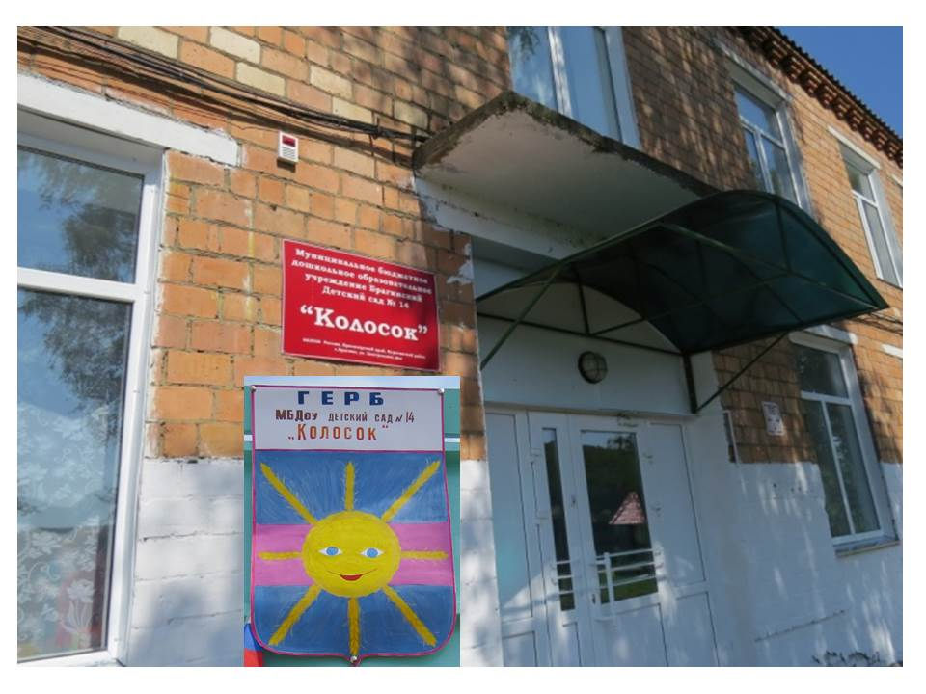
В этом же здании находится отделение связи, которое обслуживает кроме Брагина еще и Загорье, Тагашет, Шушь. Начальником почты была Долгих Татьяна Никитична. С 2005 года – Андронова Елена Владимировна; с 2010 г. – Мельникова Нина Ильинична. Отделение почты перенесено в здание администрации сельского совета.
Первый медпункт был открыт в Брагине в 1940 году. До 2008 года ФАП находился в здании сельсовета (ул. Советская, 14). В январе 2008 года ФАП был переведен в здание ДК, на 2-й этаж. Предварительно там был сделан капитальный ремонт, с использованием современных отделочных материалов и сантехники.
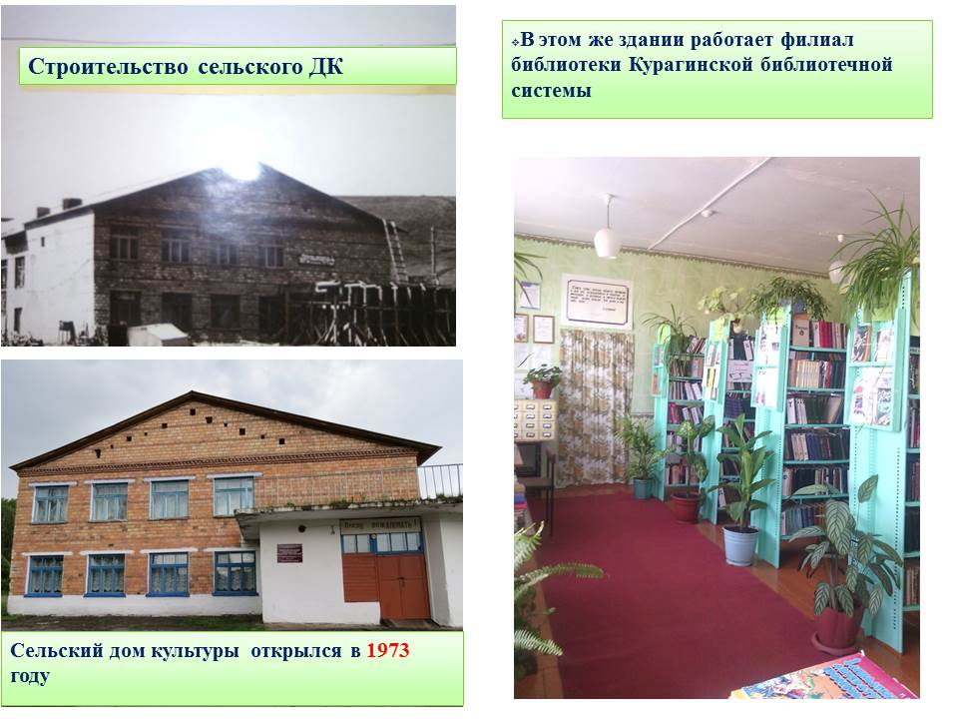
Брагино очень большое по протяженности село. Поэтому раньше в селе было два клуба. Первый находился рядом с домом Абаринова В.Н. (ул. Центральная, 62), на месте второго сейчас стоит дом Артемьева В.А. и Сергоманова В.Н. (ул. Центральная, д. 39). В 1973 году был построен новый двухэтажный ДК с большим кинозалом. Но в 1995 году киносеть стала невыгодна, и киносеансы прекратились. За 30 лет в ДК сменилось 24 директора. На такую текучку кадров влияла маленькая зарплата и большие требования к работе. В 2003 году ДК возглавила Михневич Людмила Степановна.
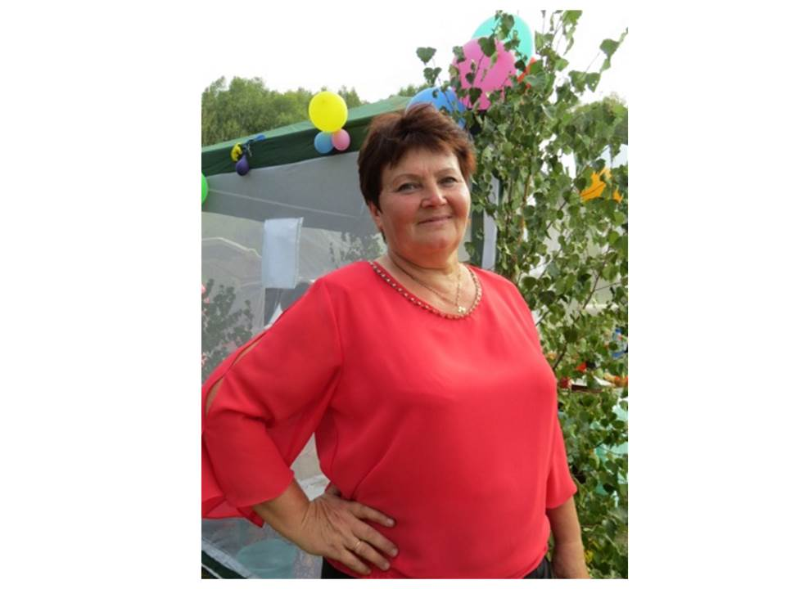
Библиотека начала работу в 1973г. и находится в здании клуба. До 2017 ее заведующей была Ковтун Валентина Андреевна. Более 30 лет она проработала в Брагинской библиотеке. Множество грамот и похвальных листов за активное участие в жизни села, участие в различных творческих и литературных конкурсах – тому свидетельство. В библиотеке накоплен богатый краеведческий материал.
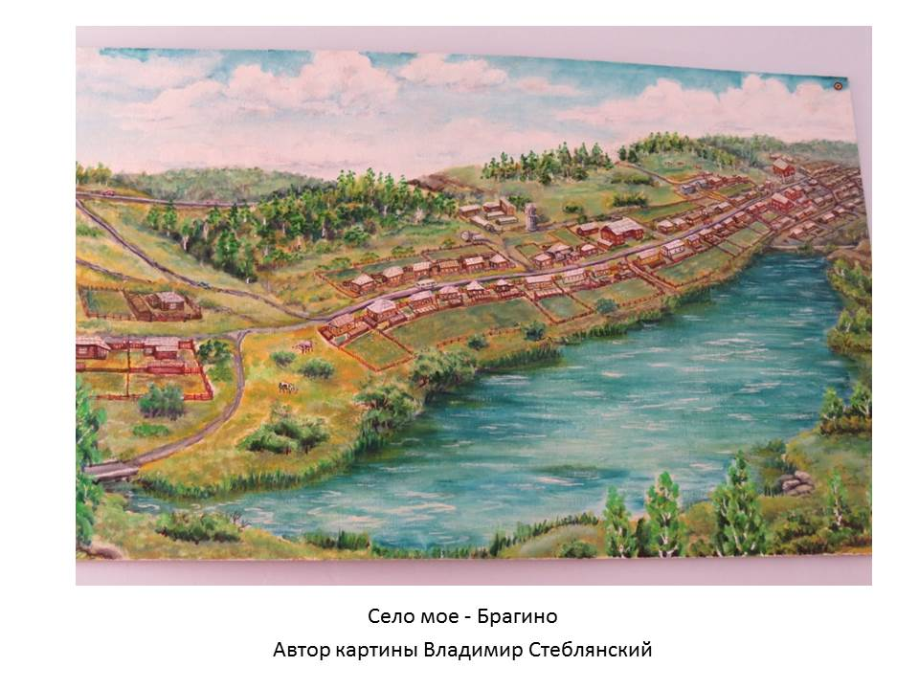
С начала 90-х годов жизнь в селе стала постепенно приходить в упадок. Вся совхозная система, ориентированная на дотации государства, не выдержала рыночной экономики. Стали резко падать объемы производства, устарела техника, молодежь покинула село. В 1992 году совхоз «Брагинский» был преобразован в СХАО «Брагинское». В тот год при реорганизации совхоза хозяйство лишилось Поначевского, Н-Быстрянского, а с 1996 года и Тагашетского отделений. В лучшие времена поголовье дойных коров достигало 659 голов, а в 1998 году таковых осталось всего 304. Все стадо составляло 582 головы КРС. За животными ухаживали скотники – подростки 16 лет, т.к. мужчины не желали работать в животноводстве из-за низкой заработной платы. В 1999 году, в связи с невозможностью дальнейшего существования СХАО «Брагинское», как самостоятельного хозяйства, структура предприятия была разделена: животноводство, которое передали под опеку СХАО «Курагинское», и полеводство с организацией в ООО «Тигень», возглавляемое Михневичем Геннадием Петровичем.
В селе остро стоит проблема рабочих мест. Многие мужчины, чтобы прокормить семью, вынуждены ездить на работу в Ирбинское и Краснокаменское подсобное хозяйство. Благодаря местному предпринимателю Василию Николаевичу Гурину, многие местные жители нашли работу на его частных предприятиях: пекарне, магазинах, кондитерском цехе, масло-давильном цехе, АЗС.
Число жителей за годы перестройки и реорганизаций сократилось вдвое. Но несмотря ни на что, жизнь в селе продолжается. У брагинцев появилась надежда на возрождение села. Правда, быстрых результатов никто не ждет. Все понимают, что придется долго и упорно трудиться. Работают бюджетные организации: школа, ФАП, детский сад, ДК, библиотека, администрация сельсовета, ЖКХ.
